  - 工业设计实训 / 初期方案

雨停 YUTING

校园走廊模块化雨伞
收纳与沥水装置
让湿伞有处停放，让走廊保持有序。
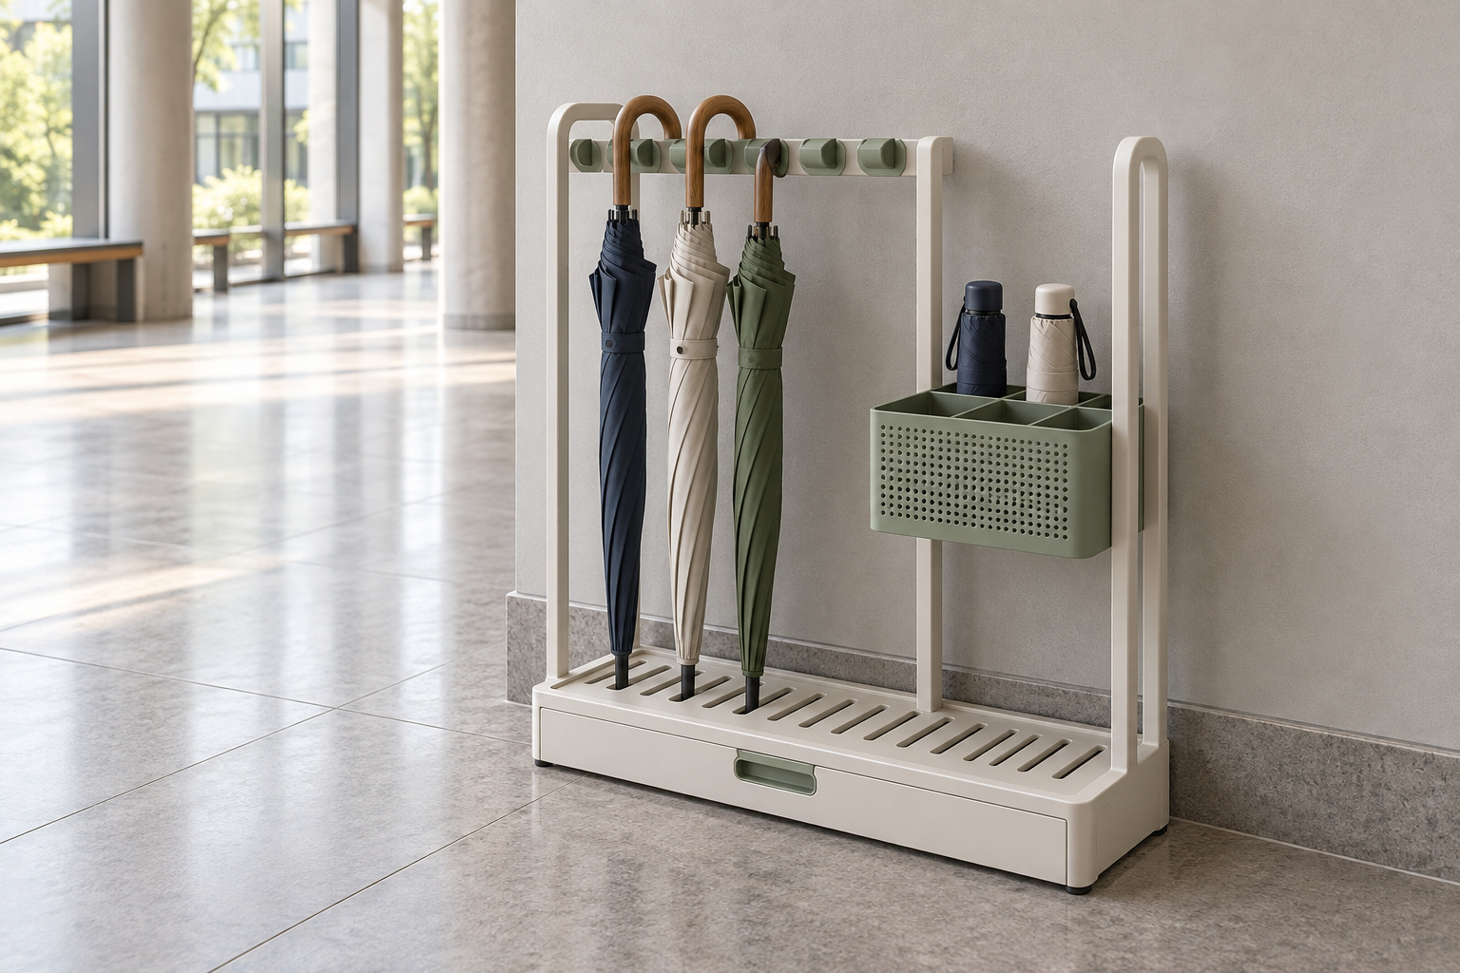
AI辅助概念效果图；仅表达造型与材质，工程细节以结构示意及后续CAD为准。
姓名：____________ 班级：____________
指导教师：____________ 日期：2026年10月24日
文件定位：用于选题评审、概念讨论与后续打样的初期设计资料。当前未开展实地调研；尺寸、容量、预算、评分和测试阈值均为设计假设，不能写作已验证成果。

01 设计背景与调研计划
选题来源于校园雨天走廊雨伞随意摆放的使用情境。产品聚焦教室门外的短时存伞，通过分区限位、集中接水与可拆清洁结构，减少靠墙倒伏、地面滴水和取放混乱等潜在问题。除用户提出的“随意摆放”现象外，其余影响需要现场观察确认。
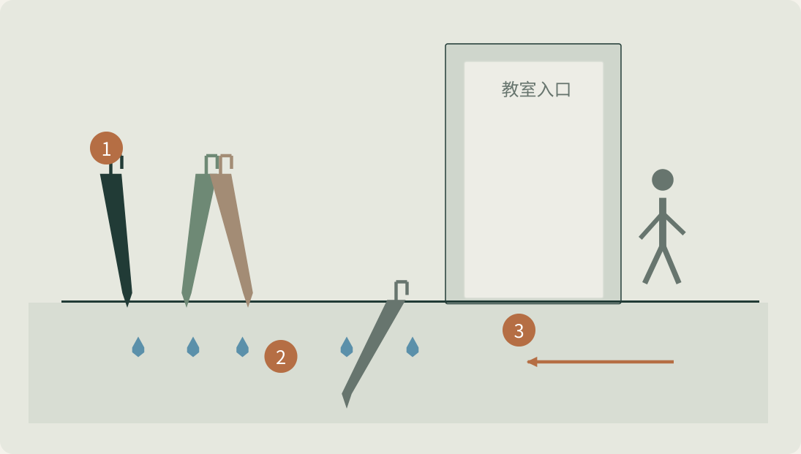
图1 问题场景示意，非现场照片。

设计目标与使用边界
服务学生、保洁和校方管理者；覆盖到达、收拢、存放、取回与清理的完整流程。首期应用于有遮蔽的室内走廊，排除电子锁、主动烘干、共享借伞和联网功能。编号只辅助辨认，不能保证防盗。

拟定调研
方法 | 拟定样本 | 记录与用途
雨天观察 | 2处入口、2次雨天 | 到课/下课各20分钟；每5分钟记录长短伞峰值及滴水范围
访谈 | 学生6–8人；保洁2–3人 | 了解存伞意愿、拿错顾虑、清理时段与倒水位置
测量 | 2处点位；≥12把伞 | 走廊、门扇、墙体条件；伞长、宽、伞柄及湿态滴水量
注意：采用匿名编号，照片避免可识别的人脸，征得记录同意。便利样本只支持初步设计，不直接代表全校。

02 需求转译与概念筛选
核心需求为：长短伞兼容、正面顺手取放、滴水集中收集、易清洁、少占地并稳定。传统桶式结构容易混放，插孔式偏向长伞，壁挂式依赖墙体，一次性伞袋需要耗材补给。上述是结构类型分析，未开展品牌实测。
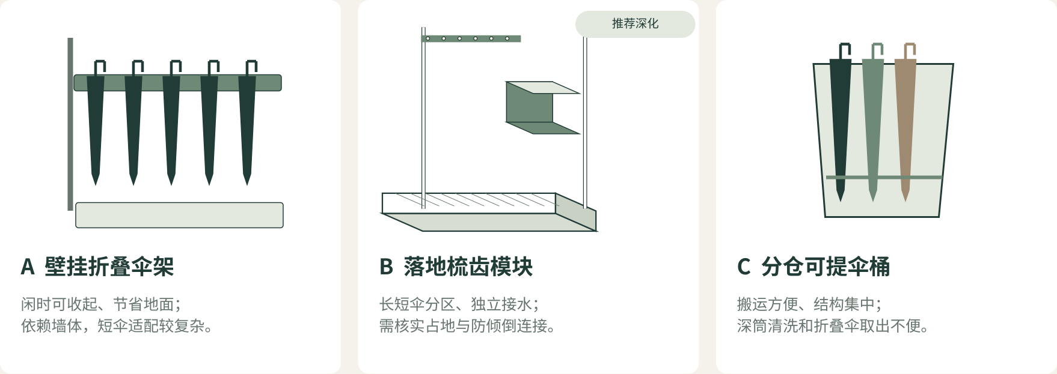
图2 A壁挂折叠、B落地梳齿、C分仓可提；均为初期结构草图。
评价维度 | 权重 | A | B | C
通行与空间适应 | 25% | 4 | 4 | 3
长短伞兼容 | 25% | 3 | 5 | 3
清理便利 | 20% | 3 | 4 | 2
制造实现 | 15% | 3 | 4 | 4
扩展与调整 | 15% | 3 | 4 | 4
加权总分 / 5 | 100% | 3.25 | 4.25 | 3.10
评分为1弱—5强，总分为权重与分数乘积之和。分数属于概念阶段判断，尚未经过用户验证。优先深化B方案，因为它能在开放结构内同时安排长短伞分区和可维护水路。通行与安全属于准入条件，不能由评分抵消。

03 推荐方案与初步尺寸
产品由承载框架、柔性梳齿条、短伞分格篮、底部承托格栅和抽拉接水盘组成。暖白框架减少视觉干扰，灰绿部件提示可操作区域。每个模块设6个长伞位和4个折叠伞位，可并排连接。
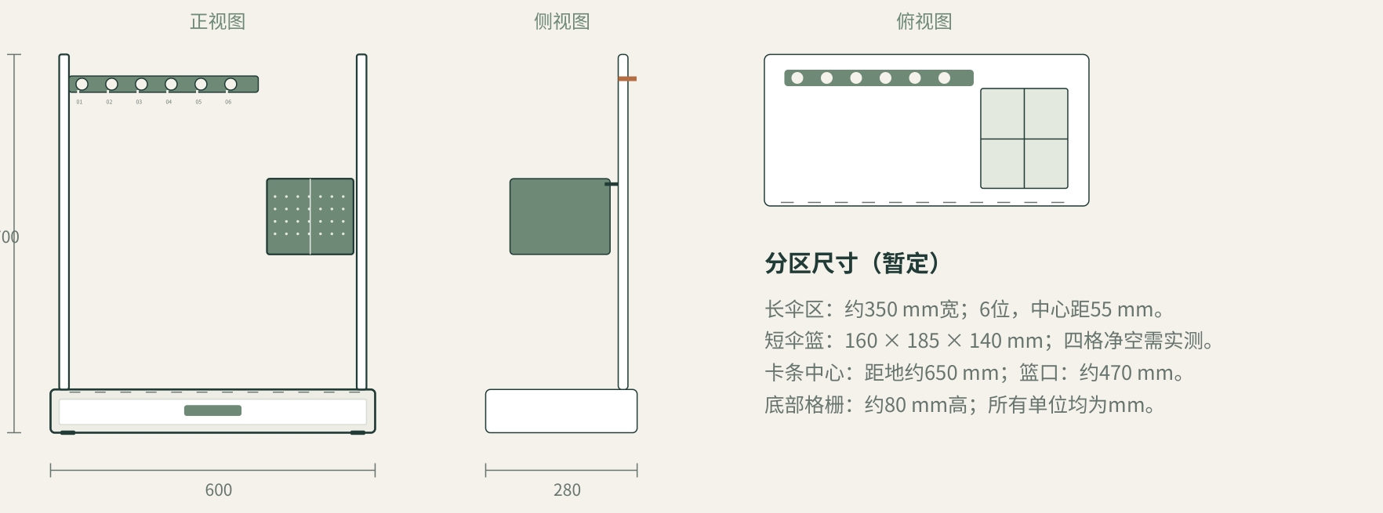
图3 初步三视图与外廓尺寸；单位mm，未完成公差与人体工学验证。
部位 | 拟定参数 | 设计理由 / 待验证项
外廓 | 600×280×700mm | 平衡容量与占地；需现场核查通行及稳定
长伞区 | 约350mm宽；节距55mm；卡条高650mm | 伞尖底部承重，卡条只限位；湿态粗伞需验证
短伞篮 | 160×185×140mm；篮口高约470mm | 2×2分隔；净空随壁厚和样伞修订
底部承托 | 距地约80mm | 浅定位窝与小孔排水，避免伞尖穿入格栅

学生使用流程
收拢雨伞 → 按伞型选择区域 → 长伞先落底再卡入限位，短伞放入浅篮 → 记住编号并辨认伞柄 → 从正面取回。伞柄保持外露；满位时指向其他存伞点，不继续挤放。

04 结构与水路设计
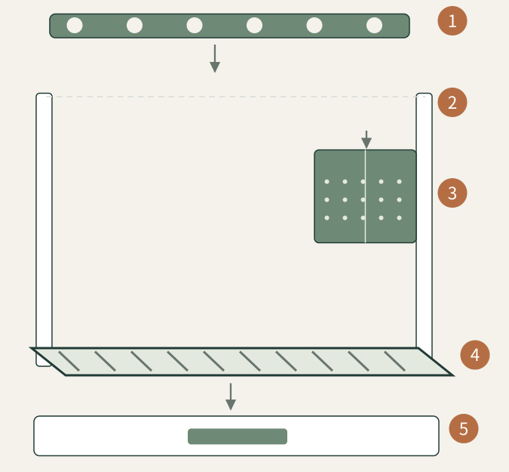 | 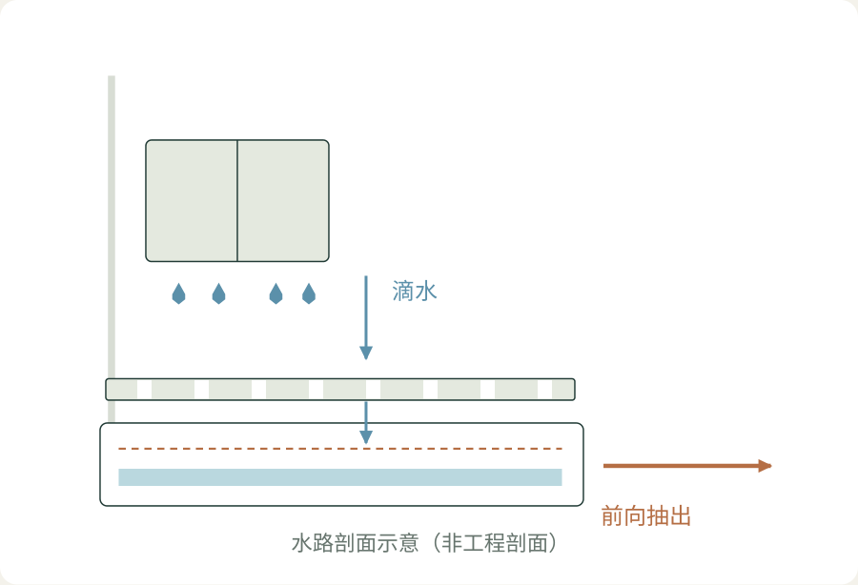
图4 左：部件拆解示意；右：重力沥水与前向抽盘示意（非工程剖面）。

装配与可维护性
框架优先采用折弯钣金和标准紧固件。梳齿软条以压条固定，可更换；短伞篮和格栅可取出擦洗。接水盘设置抽拉止挡与提握边，侧面模块连接片不能侵入盘体运动路径。后部L形连接件与经校方确认的基层固定。无可用固定点时必须另做稳定方案。

容量与水路
长短伞水滴经底托进入全宽接水盘。盘体内尺寸暂按540×220×20mm，几何容积约2.38L；拟标1.5L工作水位，为晃动和内部结构预留余量。10把伞×50mL/把=0.5L仅为模拟试验假设，不能推断真实清理周期。

保洁流程
观察水位 → 确认无人取放 → 解开止挡 → 双手抽取并提握 → 到指定清洁点倾倒 → 擦洗 → 复位。抽盘期间停用，避免滴水落至空槽。盘满或发生渗漏时暂停使用。

05 材料、空间布置与预算
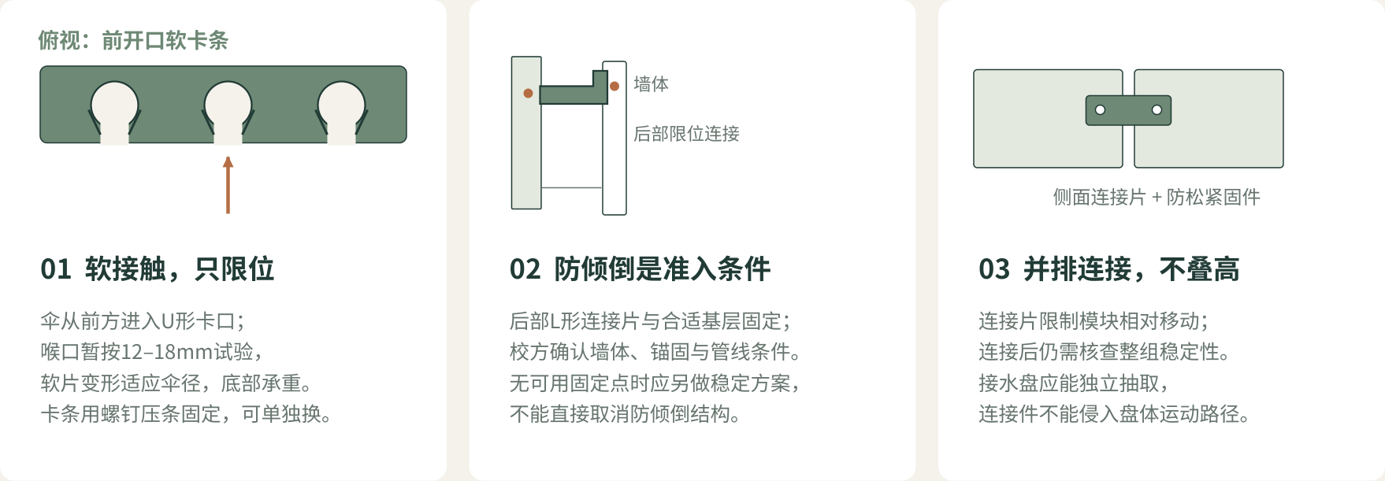
图5 卡口、后部防倾倒和模块连接的局部构造；卡口12–18mm仅为试验范围。
材料初选：框架为表面处理钢板，柔性限位件为TPE/硅胶，短伞篮为PP方向。原型可使用穿孔板或3D打印件，量产再评估注塑。湿区避免难擦窄缝，接触边圆滑；材料牌号、壁厚、圆角及耐蚀性待深化。

布置与容量
静态剩余走廊宽度=实测宽度−280mm−后墙间隙；还要核查人员停留、门扇开启与抽盘占用。前方操作区暂按500mm建模试验，不能视为合规净宽。若峰值20把中长伞12把、短伞8把，需2模块、沿墙长约1200mm。模块数=max(⌈长伞数/6⌉,⌈短伞数/4⌉)。若伞型比例失配，应修改分区而非无限增加模块。

单台功能样机预算（非报价）
项目 | 估算 / 元 | 项目 | 估算 / 元
框架与底座 | 220 | 柔性卡条 | 70
短伞篮 | 65 | 格栅+接水盘 | 100
脚垫/连接/标识 | 55 | 组装与调试 | 90
小计 | 600 | 含15%预备费 | 690
不含运输、外协最低订单、模具与正式检测费用。立项前至少取得两家加工报价。

06 模型验证与推进安排
第一步制作1:1纸板/泡沫形态模型，验证占地、触及和取放姿势；第二步制作功能样机，验证卡口、水路、盘体倾倒及连接稳定。所有项目当前均待测。
测试项目 | 拟定方法 | 初步通过目标
存取适配 | ≥12把样伞；10名学生首次使用 | ≥8/10人无需解释；记录失配伞型
水路/容量 | 10处各滴50mL；量杯校准 | 承水区外无明显漏水；水位标记准确
清理操作 | 2位保洁各3次；1.5L水位 | 抽取、倾倒、复位≤60秒；无明显洒水
稳定与连接 | 空/满载四向15N初筛后评估 | 不倾倒、无连接松脱；专业复核试验方法
高峰干涉 | 2模块、5人轮流并交叉使用 | 无明显夹手碰撞；记录排队与占道
耐用与卫生 | 卡口/盘体各200次；雨后巡检 | 无破损松脱；无难清积水与明显异味
15N和200次仅用于课程原型筛查，不构成公共设施安全认证或寿命结论。未通过工程及点位核查前，不在真实走廊投入使用。失败项应保留记录并反馈到下一版结构。

四周深化计划
阶段 | 工作 | 交付物
第1周 | 观察、访谈、伞具与点位测量 | 照片、台账、需求修订
第2周 | CAD与1:1形态模型 | 三视图、连接细节、尺寸修订
第3周 | 制作功能样机并测试 | BOM、样机、测试记录
第4周 | 处理失败项，更新材料 | 终版展板、模型照、设计说明

07 现场记录附件与资料说明

学生访谈提纲
□ 你通常把湿伞放在哪里，为什么？最困扰你的是什么？
□ 你愿意把伞留在教室外吗？最担心什么？
□ 你的雨伞收合后多长、多宽？伞柄是什么形态？
□ 试用模型后，哪些操作不清楚或不舒服？
□ 满位时你希望怎样处理？
受访编号：________ 伞型：________ 同意记录：□
关键原话：________________________________________________

观察与保洁记录
字段 | 现场填写
地点 / 日期 / 天气 | _____________________________________
时段 / 照片编号 | _____________________________________
走廊宽 / 门扇范围 | _____________________________________
每5分钟长伞 / 短伞数 | _____________________________________
滴水范围 / 倒伏次数 / 取放耗时 | _____________________________________
清理周期 / 倒水位置 / 抽盘体验 | _____________________________________

资料依据与方案状态
需求来自本次对话中的校园走廊场景与工业设计专业背景。图表及结构示意为本方案整理绘制，产品效果图为AI辅助生成。未开展实地调研，未使用虚构问卷、访谈结论或用户引语。初步尺寸、成本、容量、评分与测试目标均须后续核实。
规范核查线索：GB 55037—2022《建筑防火通用规范》、GB 55019—2021《建筑与市政工程无障碍通用规范》。尚未进行条文适用性或合规审查；可通过官方渠道核查：https://openstd.samr.gov.cn/bzgk/gb/。
优先行动：拍一处雨天走廊现场 → 实测12把不同雨伞 → 做一个1:1纸板模型。

